“SOREVO”
ΥΔΡΑΥΛΙΚΟ ΣΥΣΤΗΜΑ ΚΑΔΩΝ ΑΠΟΡΡΥΜΑΤΩΝ ΥΠΟΓΕΙΑΣ ΤΟΠΟΘΕΤΗΣΗΣ
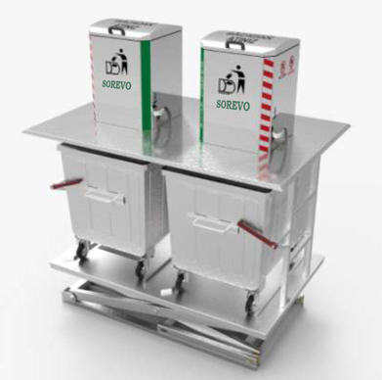
- Από το απορριμματοφόρο έως το σύστημα των υπόγειων δοχείων, υπάρχει σύνδεση με υδραυλικό βύσμα, ενώ το σύστημα λειτουργεί με τηλεχειριστήριο.
- Οι υπόγειοι κάδοι θα είναι στο έδαφος όταν χρησιμοποιούνται με ένα κινούμενο σύστημα για αφαίρεση. Χρόνος ανύψωσης 15-20 δευτερόλεπτα.
- Το υδραυλικό σασί του συστήματος ανύψωσης για την μετακίνηση των υπόγειων κάδων είναι σε μορφή ψαλιδιού, για να μετακινεί τους κάδους.
- Το σασί είναι έτσι κατασκευασμένο ώστε να παρουσιάζει ισχυρή αντίσταση στην περιστροφή και την κάμψη.
- Το υλικό του σασί είναι 45x80 NPU, το υλικό ψαλιδιού είναι προφίλ 50x100x4 mm.
- Τα υλικά των κοχλιών και ρουλεμάν είναι CK 1040.

- Υπάρχουν πείροι στις κάτω γωνίες για στερέωση τσιμέντου.
- Η κίνηση πάνω-κάτω των κάδων υποστηρίζεται με υδραυλικό σύστημα.
- Για λόγους ασφαλείας, χρησιμοποιείται βαλβίδα ελέγχου για την ευαισθησία του συστήματος ανύψωσης.
- Υπάρχει μια κλειστή και κλειδωμένη υποδοχή βύσματος, κοντά στο σύστημα για την αποφυγή εισχώρησης νερού και άλλων υλικών.
- Το σύστημα μπορεί να αποσυναρμολογηθεί σε τρία μέρη.
- Στο σύστημα κίνησης, χρησιμοποιούνται μπουλόνια M27 και παξιμάδια ινών M27 στο σασί.
- Όλοι οι κοχλίες είναι γαλβανισμένοι ποιότητας τουλάχιστον 8,8 κατά DIN961-933 ενώ τα παξιμάδια κατά DIN985
- Φλάντζες 30x5 mm χρησιμοποιούνται για το σύστημα αδιαβροχοποίησης.
- Η πλατφόρμα, προστατεύεται με κάλυμμα κατασκευασμένο από γαλβανισμένο χάλυβα.
- Η εσωτερική πλατφόρμα είναι κατασκευασμένη με καμπύλες άκρες ώστε να προσφέρει μεγαλύτερη αντίσταση.
- Στο πίσω μέρος της εσωτερικής πλατφόρμας, υπάρχουν υποστηρίγματα για τη στερέωση των εσωτερικών κάδων.
- Πάνω πλατφόρμα πεζοπορίας είναι μεγάλης αντοχής για τους ανθρώπους που στέκονται και είναι κατασκευασμένη από χάλυβα 3/4 mm με μοτίβο δακρύων κατά EN ISO 1461.
- Όλες οι μεταλλικές επιφάνειες είναι από χάλυβα γαλβανισμένο εν θερμώ κατά EN ISO 1461.
- Το σύστημα ανύψωσης είναι μίας ενέργειας . Οι σωλήνες είναι DIN 2391, αντοχής Η8, κατασκευασμένοι από σωλήνες ακριβείας. Ο πόλος είναι χρωμιομένος με επικάλυψή 50 μικρών κατασκευασμένος από υλικό CK45 και αντοχής υλικού F7.
- Ο υδραυλικός σωλήνας είναι κατασκευασμένος από υλικό ποιότητας SAE 100 R1AT. Οι χαλύβδινοι σωλήνες είναι κατασκευασμένοι από υλικό ST37-4 ή υψηλότερης ποιότητας. Οι εξοπλισμοί είναι πιστοποιημένοι με CE. Το σώμα της χοάνης έχει διαστάσεις 570 x 620 mm και ύψος 800 mm.
- Το σώμα της χοάνης είναι κατασκευασμένο από χάλυβα χρώμιο-νικελίου ποιότητας AISI 304 πάχους 1,5 mm.
- Το κάλυμμα της χοάνης είναι κατασκευασμένο από χάλυβα χρωμίου-νικελίου ποιότητας AISI 304 πάχους 1,5 mm.
- Για εύκολο άνοιγμα του καλύμματος, υπάρχει ένα πλαστικό χερούλι και γαλβανισμένο χαλύβδινο ποδοέμβολο.
- Στο κάλυμμα της χοάνης υπάρχει φυτίλι για την αποφυγή ήχου και μυρωδιάς.
- Τα καλύμματα της χοάνης είναι με εύκολο άνοιγμα και υπάρχει ένα σύστημα απόρριψης για αυτόματο και απαλό κλείσιμο.
- Πάνω από την χοάνη, θα υπάρχουν απαραίτητα αυτοκόλλητα λογότυπα.
- Το φρεάτιο σκυροδέματος είναι από τσιμέντο ποιότητας C35 με στηρίγματα ράβδου 6 mm. Είναι 100% αδιάβροχο και μονολιθικό τσιμέντο πάχους 120 mm.

Το Σύστημα «SOREVO» συμμορφώνεται με τα πρότυπα EN 13071-1, EN-13071-2, EN 840-1 , EN 840-2 , EN 840-3, ISO 1461, ISO 12100, ISO 9001, Οδηγία 2006/42/ΑΤ

ΔΙΑΣΤΑΣΕΙΣ ΣΥΣΤΗΜΑΤΟΣ
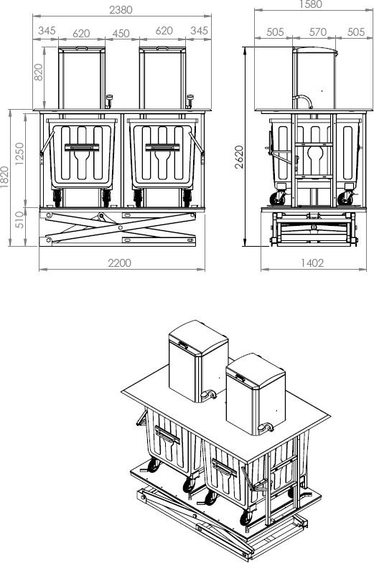

Εικ.1 – Σχέδιο διαστάσεων συστήματος
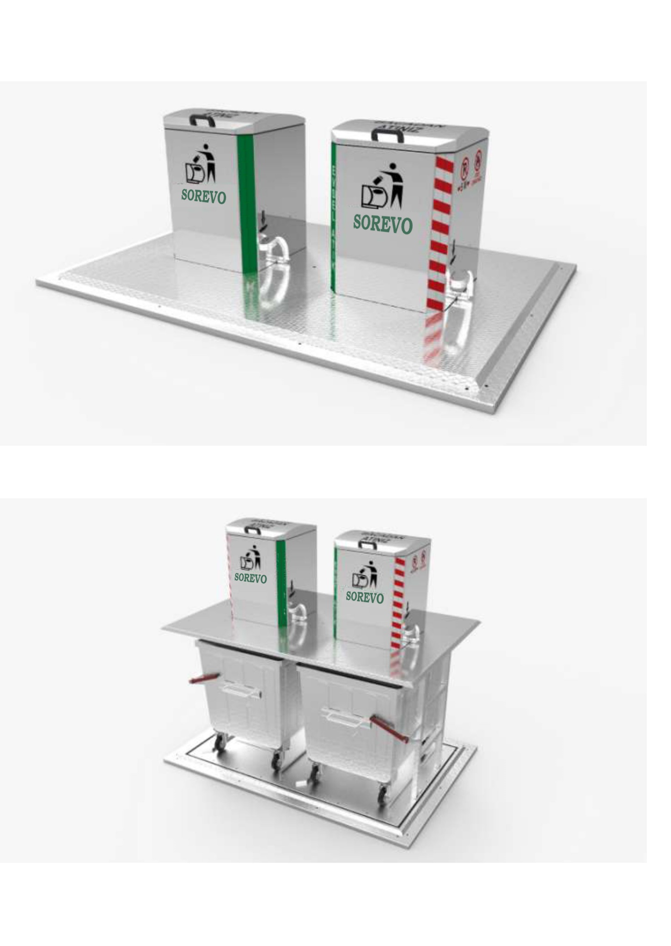
Εικ. 2 – Σύστημα κλειστό & ανοικτό
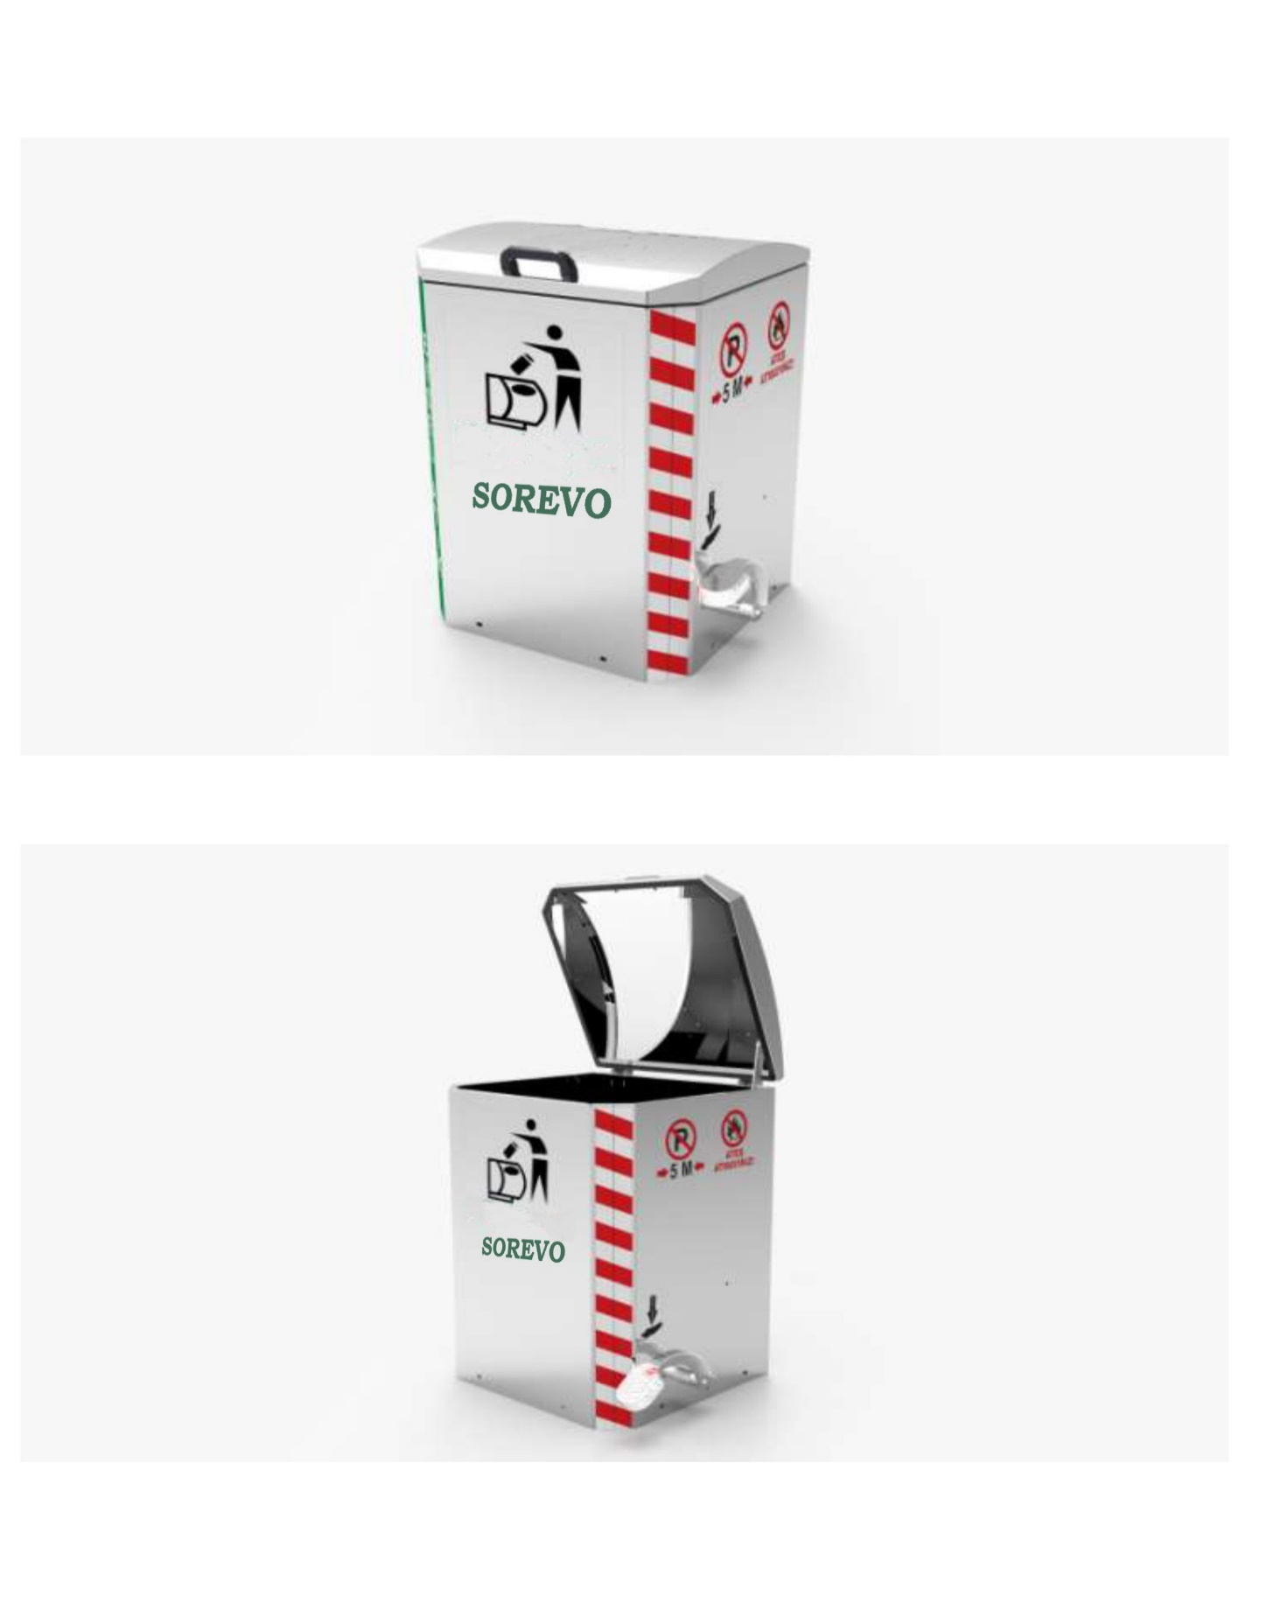

Εικ.3 – Χοάνη Ρίψης Απορριμμάτων

ΦΡΕΑΤΙΟ ΣΚΥΡΟΔΕΜΑΤΟΣ
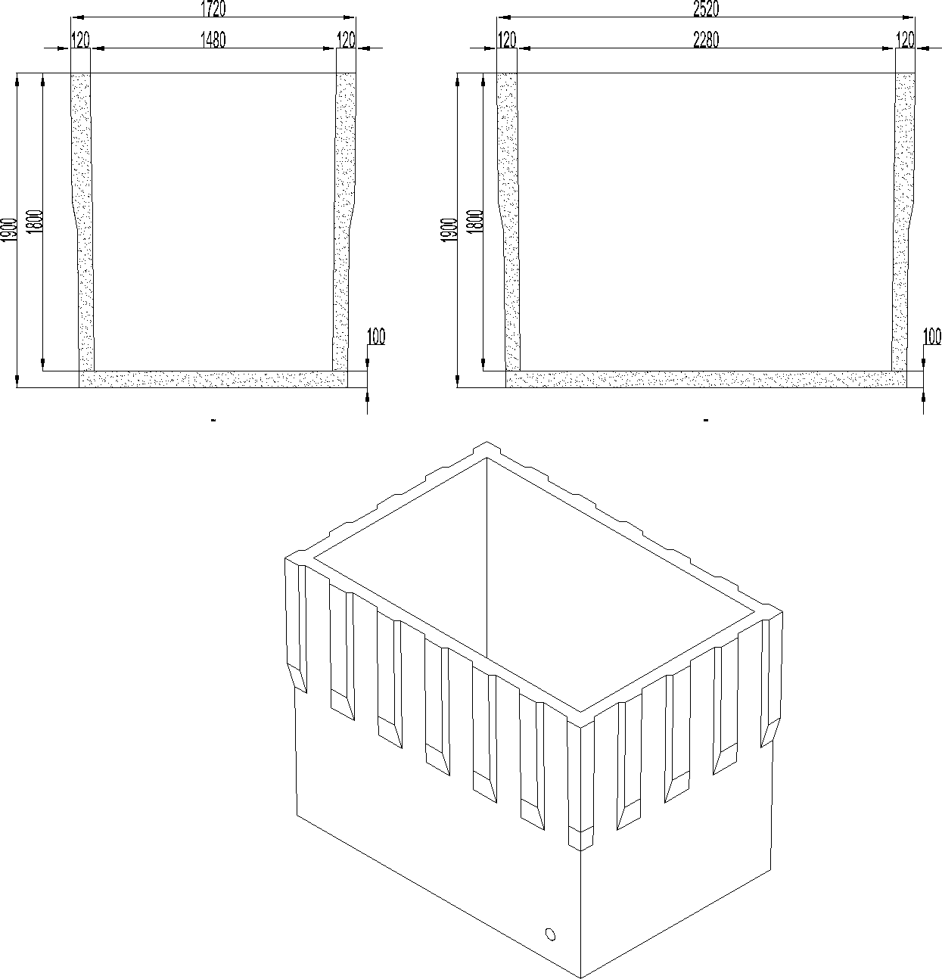

Εικ. 4 – Σχέδιο Διαστάσεων φρεατίου οπλισμένου σκυροδέματος

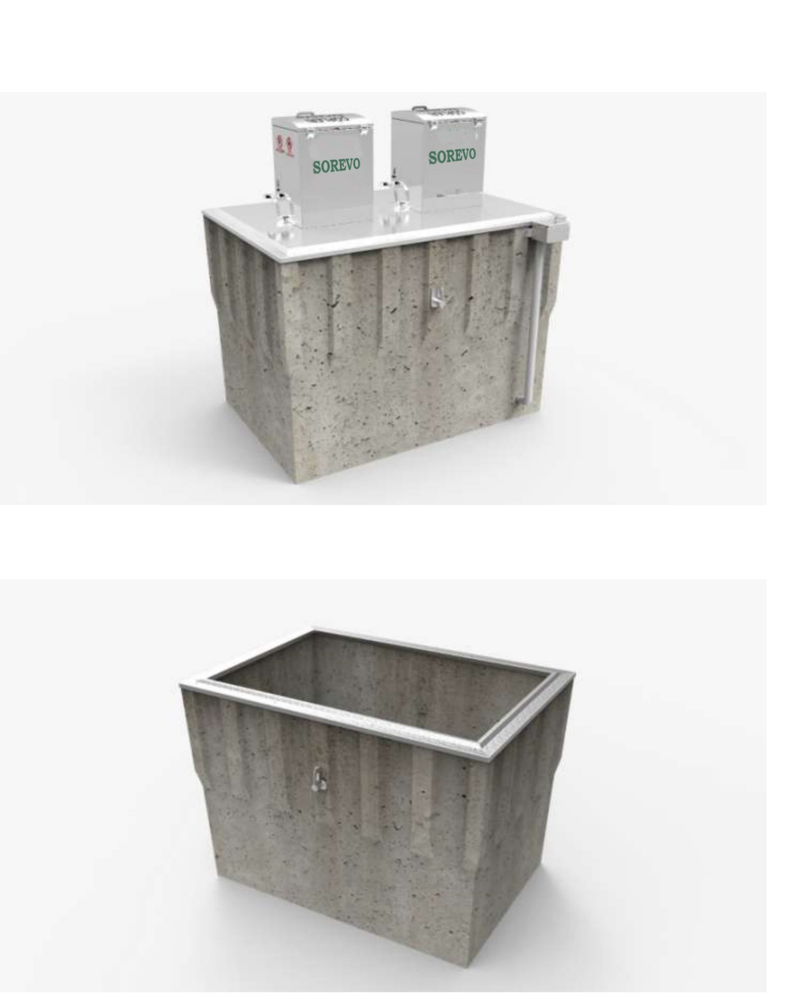
Εικ. 5 – Φρεάτιο με το σύστημα εγκατεστημένο
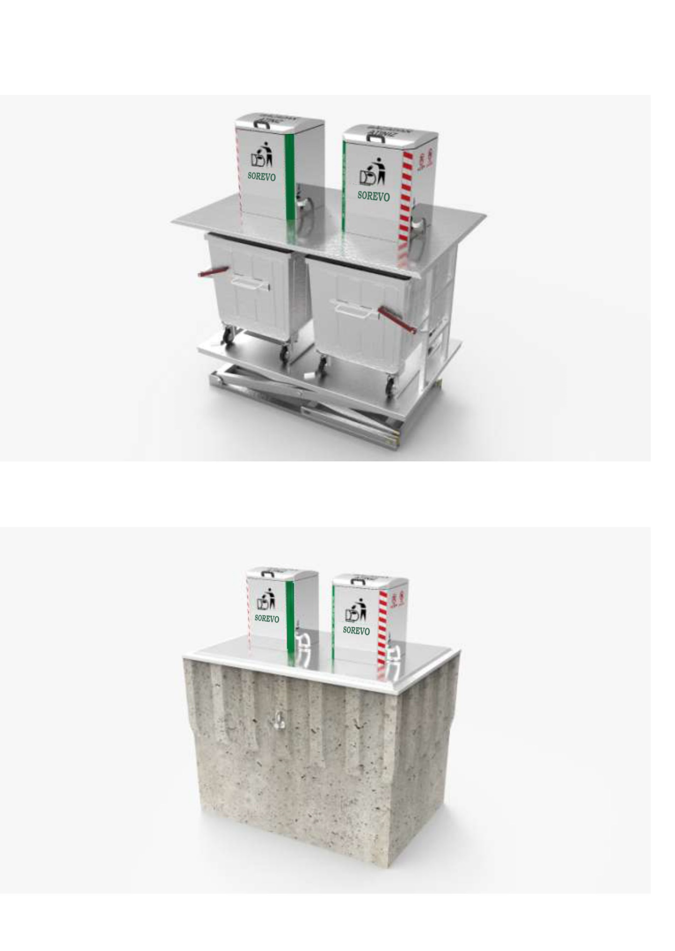
Εικ. 6

Τεχνικές προδιαγραφές συστήματος υπόγειων κάδων µε πλήρη εξοπλισμό

- Γενικά

Οι υπόγειοι κάδοι προσωρινής αποθήκευσης απορριμμάτων τοποθετούνται εντός φρεατίου κατασκευασμένο από οπλισμένο σκυρόδεμα (Εικ. 4 & 5). Εντός του φρεατίου τοποθετούνται οι υφιστάμενοι κάδοι απορριμμάτων (1100 λίτρων), ο οποίοι έχουν κοινές διαστάσεις, ώστε να μπορεί να γίνει συλλογή των απορριμμάτων, από τα υφιστάμενα απορριμματοφόρα οπίσθιας φόρτωσης του Δήμου, ( με χρήση του υφιστάμενου ανυψωτικού μηχανισμού του απορριμματοφόρο).
Το υπόγειο τμήμα του συστήματος καλύπτεται από χαλύβδινη πλατφόρμα στο ίδιο επίπεδο με το πεζοδρόμιο, στο κέντρο της οποίας θα προσαρμόζεται η χοάνη τροφοδοσίας απορριμμάτων.
Επίσης εντός του φρεατίου θα υπάρχει πλατφόρμα ασφαλείας, η οποία καλύπτει το φρεάτιο κατά την διαδικασία αποκομιδής των απορριμμάτων, για λόγους ασφαλείας τόσο των εργαζομένων, όσο και των διερχόμενων κατά την αποκομιδή.
Ιδιαίτερη προσοχή δίνεται στην στεγανότητα του συστήματος για την αποφυγή διαρροής υγρών και δυσάρεστων οσμών.

- Προστατευτικό φρεάτιο

Για την σταθεροποίηση του εδάφους και την στεγανοποίηση του συστήματος, το υπόγειο τμήμα αποτελείται από ένα φρεάτιο από προκατασκευασμένο οπλισμένο σκυρόδεμα, κατάλληλων προδιαγραφών ώστε να διασφαλίζεται η αντοχή και η στεγανοποίηση της κατασκευής.
Το εν λόγω προστατευτικό φρεάτιο θα έχει τις κατάλληλες διαστάσεις για την τοποθέτηση του συστήματος υπόγειων κάδων, και το οποίο δύναται να εγκατασταθεί σκάμμα ανάλογων διαστάσεων μετά από εκσκαφή του εδάφους.
Το φρεάτιο θα είναι ενιαίας κατασκευής, κατασκευασμένο από σκυρόδεμα (κατηγορίας C30/37 τουλάχιστον).
Επισημαίνεται ότι για την εξασφάλιση της μέγιστης δυνατής στεγανότητας του υπόγειου φρεατίου από σκυρόδεμα, είναι επιβεβλημένη η σκυροδέτηση του σε μία φάση (μονομπλόκ), ώστε να αποφευχθούν οι ενώσεις που αποτελούν και σημεία αστοχίας σ’ ότι αφορά την στεγανότητα.
Τα τοιχώματα του φρεατίου θα πρέπει να είναι ικανού πάχους (120 mm τουλάχιστον), ώστε να παρέχεται η απαιτούμενη αντοχή στην πίεση του εδάφους και να αποτρέπεται η διαρροή τυχόν λυμάτων στον υδροφόρου ορίζοντα και γενικά στο υπέδαφος , ή η εισροή των νερών της βροχής εντός αυτού. Επίσης το προστατευτικό φρεάτιο θα πρέπει να είναι σχεδιασμένο με τρόπο ώστε, να επιτρέπει τον εύκολο καθαρισμό του εσωτερικού χώρου.
Για την διευκόλυνση της εγκατάστασής του, το προκατασκευασμένο φρεάτιο κατά την παράδοσή του, θα πρέπει να είναι έτοιμο για χρήση και να έχει κατάλληλες διατάξεις που θα επιτρέπουν την εύκολη και ασφαλή εναπόθεσή του και προσαρμογή του μέσα στο σκάμμα.
Το φρεάτιο εγκαθίσταται σε σκάμμα/τάφρος ανάλογων διαστάσεων, (σύμφωνα με τα επισυναπτόμενα σχέδια), μετά από εκσκαφή του εδάφους.
Οι διαστάσεις του σκάμματος/τάφρου για δύο κάδους ενδεικτικά θα είναι (ΜΧΠΧΥ) 332cm Χ 252cm Χ 215cm.
Για την επίτευξη του σωστού ≪αλφαδιάσματος≫ με την άνω επιφάνεια του περιβάλλοντα χώρου, θα πρέπει να διαστρωθεί σκυρόδεμα στον πυθμένα του σκάμματος, (κατηγορίας C12/15 μπετόν καθαριότητας πάχους 25 cm περίπου).
Επιπροσθέτως, στην άνω περίμετρο του το φρεάτιο θα πρέπει να έχει κατάλληλες διατάξεις, που συμβάλλουν στην εύκολη διαμόρφωση περιμετρικών καναλιών αποστράγγισης, μέσω των οποίων θα μπορεί να διαφεύγει το νερό της βροχής, χωρίς να παρουσιάζεται πρόβλημα εισροής μέσα στον χώρο του υπόγειου κάδου.

3. Πλατφόρμα πεζοδρόμου

Το πάνω μέρος του προστατευτικού φρεατίου του κάδου, θα πρέπει να καλύπτεται με μια κατάλληλα διαμορφωμένη πλατφόρμα (εικ.2), η οποία θα βρίσκεται στη στάθμη του πεζοδρόμου και θα είναι διαστάσεων που ταυτίζονται με την ανωτέρω περίμετρο του πλαισίου και του προστατευτικού φρεατίου, ώστε να διασφαλίζεται η ασφαλής κυκλοφορία των πεζών, πάνω από τον χώρο του υπόγειου κάδου.
Η πλατφόρμα πεζοδρόμου θα πρέπει να εφάπτεται με τέτοιο τρόπο ώστε, να υπάρχει επαρκής στεγανότητα για την αποτροπή έκλυσης δυσάρεστων οσμών και της εισροής των νερών της βροχής εντός του φρεατίου.
Από την εμφανή πλευρά, η επιφάνεια της πλατφόρμας θα φέρει κατάλληλη επικάλυψη με πλακίδια φυσικού πετρώματος γρανίτη, η οποία θα πρέπει να μπορεί να εναρμονίζεται με τον περιβάλλοντα χώρο των σημείων εγκατάστασης και θα πρέπει να είναι ανθεκτική στη διάβρωση και τις φθορές, (τυχόν απαιτήσεις χρωματισμού θα καθορισθούν στη σχετική σύμβαση).
Η αντοχή σε φορτίο της πλατφόρμας θα πρέπει να είναι 500 kg/m² τουλάχιστον.
Ειδικότερα η πλατφόρμα πεζοδρόμου θα πρέπει να συμμορφώνεται με τις απαιτήσεις του προτύπου EN-13071-2:2008 και θα προσκομίζεται σχετικό πιστοποιητικό.

4. Χοάνη τροφοδοσίας

Η ρίψη των απορριμμάτων στους υπόγειους κάδους, θα γίνεται μέσω των χοανών τροφοδοσίας (εικ.3), 2 στον αριθμό, οι οποίες είναι τοποθετημένες στο κέντρο της πλατφόρμας πεζοδρομίου, ώστε να επιτυγχάνεται ομαλή ισοκατανομή των απορριμμάτων που ρίπτονται μέσα στους κάδους.
Το σώμα κάθε χοάνης τροφοδοσίας θα είναι κατασκευασμένο από ανοξείδωτο χάλυβα AISI. Η μορφή και οι διαστάσεις του θα είναι σύμφωνα με τις υποδείξεις της υπηρεσίας. Η προσαρμογή του στην πλατφόρμα πεζοδρομίου θα πρέπει να είναι απόλυτα στεγανή. Οι χοάνες θα είναι τετραγωνικής ή κυκλικής διατομής, (κυλινδρικής ή κουλουροκωνικής) ύψους 1 m περίπου.
Η χοάνη θα φέρει ένα στόμιο κατάλληλης διαμέτρου, ώστε να μπορεί να δέχεται μεγάλες σακούλες με οικιακά απορρίμματα ενώ θα πρέπει να φέρει κατάλληλη διάταξη σκέπαστρου, για την αποτροπή εισροής των νερών της βροχής και την διαφυγή οσμών.
Το σκέπαστρο θα πρέπει να προσφέρει ευχερή και εύκολο άνοιγμα προς τους χρήστες, το οποίο θα ανοίγει με λαβή αλλά και με μηχανισμό ποδοπεντάλ, ενώ θα διαθέτει και μηχανισμό για μαλακή επαναφορά.
Το καπάκι θα είναι κατασκευασμένο από κατάλληλο υλικό, ώστε να έχει την καλύτερη δυνατή εφαρμογή με το σώμα του πύργου τροφοδοσίας.

